ПОЛОЖЕНИЕ
Тренировочный городской старт по туристическому ориентированию (рогейну) "Матч-почти-реванш"
- Цели и задачи.
- Выявление сильнейших спортсменов;
- Популяризация рогейна как массового вида спорта, доступного отдыха и досуга;
• Пропаганда здорового образа жизни.

- Время и место проведения, контрольное время.

- Место проведения: Соревнования проводятся в г. Перми, Свердловский район: ул. Е. Ярославского, 10. Участники – велосипедисты, для хранения велосипедов в месте старта/финиша будет доступен только тамбур!

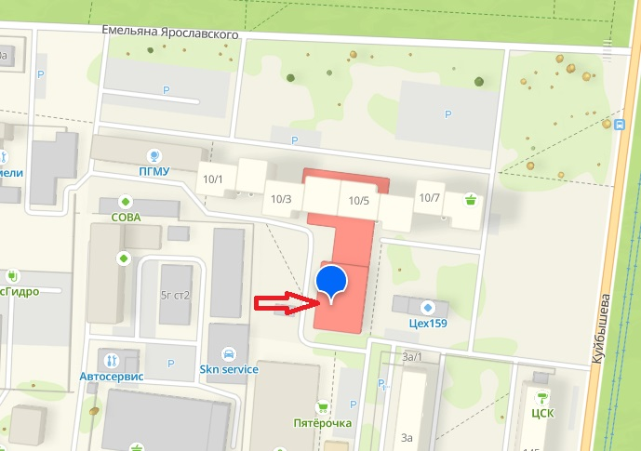

- Дата проведения: 19 апреля 2026 года.
- Контрольное время: 8 часов и 4 часа.

- Временной регламент:

 | КВ 4 часа | КВ 8 часов
Выдача карт | 11-00 | 09-00
Старт | 12-00 | 10-00
Финиш | 16-00 | 18-00
Результаты | В течение часа | В течение часа

- Местность и карта соревнований.
- На местности будет установлено не менее 100 контрольных пунктов, обозначенных листом А4, разделенным по диагонали на белую и оранжевую (красную) половины, с обозначением номера КП и буквенного шифра, прикрепленного к дереву/столбу/другому предмету скотчем.
Пример КП будет представлен на старте.
- Каждый КП имеет определенную стоимость в баллах (от 1 до 150), которая определяется первой цифрой номера КП. Отметка на КП осуществляется по выбору:
  - записью в контрольную карточку команды времени посещения и шифра КП.
  - Отметкой в Телеграмм-боте

У каждого КП необходимо обязательно сделать фото всех участников команды, это будет доказательством при обнаружении разногласий. Если КП не найден, но Вы уверены, что находитесь в нужной точке – необходимо сделать фото себя на местности с нескольких ракурсов и записать КП в карточку с указанием времени (см. подробно п.12). На финише обратить внимание постановщика дистанции на этот факт.
Либо отметкой в Телеграмм-боте значением «сорван»/«сорвано»

- Масштаб карты будет известен накануне старта, карта выполнена на баннерной ткани.
- Форматы старта. а) рогейн пешком (бегом) б) рогейн на велосипеде.
- Участники:
В КВ = 4 часа выделены следующие категории:

NEW Семейные | Любая команда, в составе которой есть участник(и) до 16 лет |  | Дети, школьники моложе 16 лет  в сопровождении совершеннолетнего/взрослого (брат, родитель, тренер, товарищ). Выдается 1 карта на команду. Состав команды от 2 до 5 человек.
M1 | Мужчины, индивидуально |  | Мужчина, участник старше 16 лет;
W1 |  | Женщины, индивидуально | Женщина, участник старше 16 лет;
NEW Семейные  Bike | Любая команда, в составе которой есть участник(и) до 16 лет, передвигающиеся на велосипеде |  | Дети, школьники моложе 16 лет  в сопровождении совершеннолетнего/взрослого (брат, родитель, тренер, товарищ). Выдается 1 карта на команду. Состав команды от 2 до 5 человек.
В КВ = 8 часов выделены следующие категории:

MO | Мужчины, открытая | Мужчины, команда от 2 до 5 человек, участники старше 18 лет
WO | Женщины, открытая | Женщины, команда от 2 до 5 человек, участники старше 18 лет
XO | Смешанная, открытая | Мужчина(ы) и женщина(ы), команда от 2 до 5 человек, участники старше 18 лет
Bike | Любая команда, передвигающаяся на велосипеде | Мужчина(ы) и женщина(ы), индивидуально или команда от 2 до 5 человек, участники старше 18 лет
- При малом количестве команд организатор оставляет за собой право объединить категории участников.

- Заявки.
- Заявки на старт подаются в электронном виде на сайте https://orgeo.ru/event/19april до 14 часов пермского времени 17.04.2025. Участники, заявившиеся позже указанного времени, будут допускаться на старт при наличии свободных карт. Величина стартового взноса соответствует дате фактической оплаты.
- При возникновении вопросов относительно категорий участия, оплате, формату, связаться с организатором.
- Стартовый взнос необходимо перечислить на счёт организатора по номеру телефона: 8-902-63-57-912 Вера Анатольевна Б. (Сбер, Тинь, ВТБ), указав в комментарии название команды.
- Финансирование.
Старт проводится на основе частичной самоокупаемости, стартовый взнос с одного участника КВ 4 часа составляет 700 рублей (с человека), КВ 8 часов - 1000 рублей. Семейные и семейные вело оплачивают взнос вне зависимости от количества человек в команде общей суммой в 700 рублей.
Величина стартового взноса соответствует дате фактической оплаты, а не дате регистрации. Возраст участника рассчитывается на дату проведения мероприятия – 19.04.2026.
- Отмена регистрации и возврат денежных средств.
- При форс-мажорных обстоятельствах стартовый взнос может быть возвращен зарегистрированному участнику, сообщившему об этом до 16.04.2026 включительно. 17.04.2026 и позднее возможен возврат части взноса за удержанием расходов, связанных с подготовкой старта при индивидуальной заявке.
- Безопасность.
- Участник понимает, что вся ответственность, связанная с нанесением ущерба собственному здоровью, лежит на нём или его законном представителе. Участники освобождают организатора от любой материальной, гражданской или уголовной ответственности в случае телесного повреждения или материального ущерба, понесенного ими во время старта.
- Участники обязуются соблюдать ПДД.
- Каждый участник должен иметь заряженный мобильный телефон в герметичной упаковке для связи с организатором в экстренном случае. Номера для экстренной связи указаны в карте. Если участник потерялся, то необходимо как можно быстрее поставить в известность организаторов.
- Для участников категории Bike обязательно наличие шлема.
- Список снаряжения, которое участники должны иметь при себе:
часы; компас; карандаш простой или ручка; заряженный мобильный телефон; запас воды (напитка) 1л; перекус/еда на весь период контрольного времени; фонарь с заряженным аккумулятором; аптечка: лейкопластырь, бинт, обезболивающие препараты + лекарства под ваши болезни.
- Ход старта.
- Участники соревнований обязаны во время соревнований постоянно находиться в пределах голосового контакта с другими членами своей команды. Т.е. разделение членов команды не допускается, передвижение осуществляется совместно всеми членами команды.
- Для велосипедистов: правилами разрешается перемещаться пешком как с велосипедами, так и без них. Велосипеды можно оставлять в любом месте и на любое время, однако стартовать и финишировать все члены велокоманды должны на велосипедах. Равно как и для пеших команд, участникам на велосипедах запрещено разделяться.
- Участникам соревнований запрещается использовать для навигации во время соревнований любое оборудование (спутниковые навигационные приёмники, высотомеры, шагомеры и др.), в том числе встроенные (в мобильные телефоны, часы и др.), за исключением компаса, обычных часов и карты, выданной организаторами. Запрещается использовать при планировании маршрута и во время соревнований иные картографические материалы, кроме карты, выданной организаторами. Запрещено использовать компьютеры и специальные программы для планирования маршрута. Запрещено портить оборудование контрольных пунктов и стартовой площадки. Т.е. используем компас, выданную карту, часы.
- Средства записи маршрута – часы, трекеры, телефон, можно использовать, но только с целью фиксации маршрута, не для навигации.
- Запрещено принимать помощь или сотрудничать с другими людьми во время планирования маршрута или на дистанции, или преднамеренно следовать за другой командой. Исключение составляют случаи, когда команды участвуют вместе по обоюдному согласию. (Например, это команда 1 – мама и сын и команда 2 – папа и дочь.)
- Запрещено пользоваться любым видом общественного и иного транспорта (за исключением категории Bike, где допускается только один вид ТС – велосипед).
- Команда считается финишировавшей только после финиша всех членов этой команды. Время финиша команды определяется по последнему члену команды.
- Подсчет баллов и подведение итогов
- Результат команды в каждой группе определяется по максимальной сумме набранных очков за посещение КП. При равенстве очков преимущество имеет команда, прошедшая дистанцию за меньшее время.
- За каждую полную и не полную минуту превышения КВ дистанции с результата команды снимается по одному баллу. При превышении КВ на 30 минут и более команда считается опоздавшей, ее результат аннулируется.
- Если команда считает, что КП установлен некорректно (не в том месте, где обозначен на карте) и сможет это доказать, то данный КП будет засчитан и в случае посещения точки, обозначенной на карте, и в случае посещения ошибочно расположенного на местности КП.
- По поводу сорванных/отсутствующих КП. Если вы прибыли на место расположения КП, и оно отсутствует или повреждено, необходимо сфотографировать остатки КП (или местность при полном его отсутствии) и ОБЯЗАТЕЛЬНО сделать отметку в карточке с указанием номера КП, времени посещения и пометкой "сорван/поврежден". Если факт срыва КП будет подтверждён последующими командами (последующими - по времени посещения), то данный КП будет засчитан данной команде. При отсутствии записи в карточке КП засчитан не будет.
- Организаторы оставляют за собой право использовать скрытое наблюдение, расчёты и показания очевидцев для определения фактов нарушения правил командами. В этом случае баллы (очки) команды могут быть аннулированы, а за очевидные нарушения команда может быть дисквалифицирована.
- Организаторы оставляют за собой право самостоятельно формировать наградной комплект для победителей.
- Дополнительная информация.
- Для поиска напарника в группе в ВК есть отдельная тема.
- На финише будет организовано чаепитие. ВАЖНО: участникам необходимо иметь личную посуду (кружку). На время старта ее можно оставить у организаторов. Там же можно оставить сменную одежду и обувь.
- Обновление информации смотрите на сайте https://vk.com/rogeinvpermi.
- Контактный телефон: 8-902-63-57-912 Лукина (Биктаева) Вера
( https://vk.com/dver4 ), электронная почта: dver4@mail.ru
Данное Положение является вызовом на мероприятие. Ждем Вас!

